

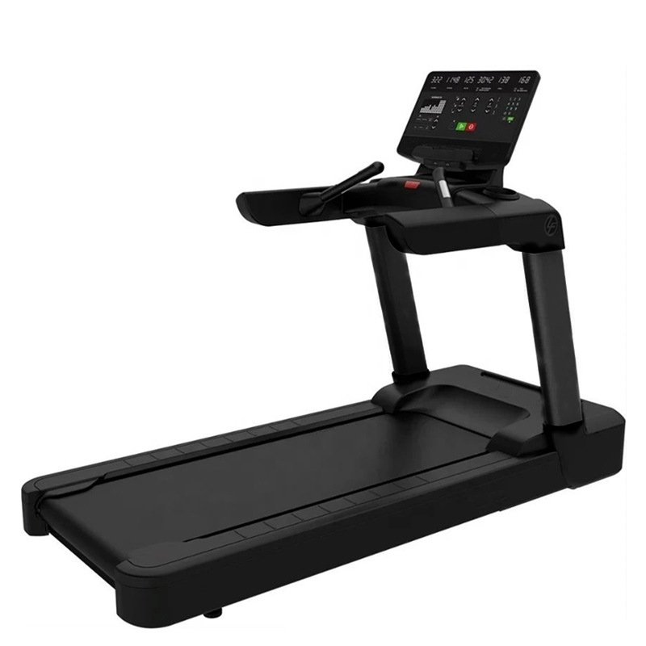
Беговая дорожка

Руководство пользователя

Артикул: T780 COM

Модель: Juno
ТИП (серия): Т
1. Перед тем, как приступить к работе с тренажёром, внимательно прочтите настоящее руководство. Это облегчит процесс сборки и эксплуатации изделия.
2. Сохраните руководство и держите его под рукой, чтобы в любой момент вы могли обратиться к нему в качестве справочного материала.

Содержание
СБОРОЧНЫЙ ЧЕРТЁЖ 4
СОСТАВНЫЕ ЭЛЕМЕНТЫ ТРЕНАЖЁРА 6
ТЕХНИЧЕСКИЕ ХАРАКТЕРИСТИКИ 9
СБОРКА 10
РАБОТА С КОНСОЛЬЮ 12
УСТРАНЕНИЕ НЕИСПРАВНОСТЕЙ 20
ПРАВИЛА УХОДА И ТЕХНИЧЕСКОГО ОБСЛУЖИВАНИЯ 22

СБОРОЧНЫЙ ЧЕРТЁЖ
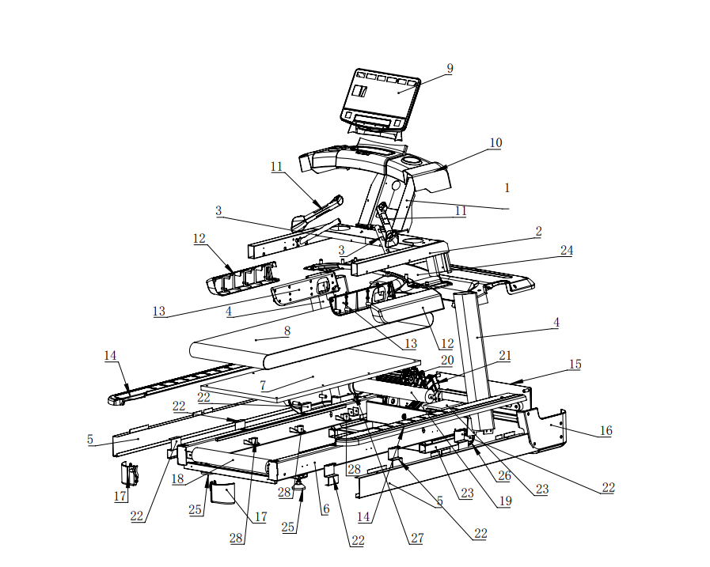

№ | Наименование | Кол-во | № | Наименование | Кол-во
1 | Держатель консоли | 1 | 16 | Боковая панель стойки | 2
2 | Поручень (в сборе) | 1 | 17 | Задняя панель основания | 2
3 | Рукоятка | 2 | 18 | Задний ролик | 1
4 | Опорная стойка | 2 | 19 | Передний ролик | 1
5 | Боковая панель основания | 2 | 20 | Двигатель | 1
6 | Основание | 1 | 21 | Двигатель подъёма | 1
7 | Беговая платформа | 1 | 22 | Крепёжная пластина | 6
8 | Беговое полотно | 1 | 23 | Частотный преобразователь | 1
9 | Консоль | 1 | 24 | Нижняя панель поручня | 1
10 | Подстаканник | 1 | 25 | Опорная ножка | 2
11 | Накладка на рукоять | 2 | 26 | Натяжное колесо | 2
12 | Наружная накладка на поручень | 2 | 27 | Приводной ремень | 1
13 | Внутренняя накладка на поручень | 2 | 28 | Амортизатор | 6
14 | Подножка | 2 | 29 | Защитный кожух двигателя | 1
15 | Передняя панель основания | 1

СОСТАВНЫЕ ЭЛЕМЕНТЫ ТРЕНАЖЁРА
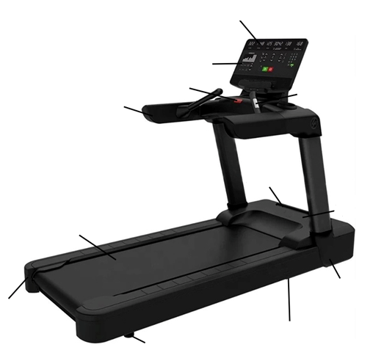
Защитный кожух двигателя
Передняя
панель
Поручень
Кнопка аварийного отключения
Функциональные кнопки
Беговое полотно
Опорная ножка
Боковая панель
Датчик пульсометра
Беговая платформа
Задняя крышка
Дисплей

КОМПЛЕКТУЮЩИЕ (набор №1)

№ | Наименование | Количество | Примечание
1 | Основание | 1
2 | Опорные стойки (в сборе) | 1
3 | Консоль | 2
4 | Набор инструментов | 1

КОМПЛЕКТУЮЩИЕ (набор №2)

№ | Наименование | Количество | Примечание
1 | Сетевой кабель | 1
2 | Силиконовая смазка | 1
3 | Крестовая отвёртка | 1
4 | Шестигранник | 1 | M6
5 | Шестигранник | 1 | M8
6 | Руководство пользователя | 1

ТЕХНИЧЕСКИЕ ХАРАКТЕРИСТИКИ
Входное напряжение: 220В переменного тока +10% (50Гц/60Гц)
Мощность двигателя: 4.0 л.с.
Максимальный вес пользователя: 180 кг.
Температуры внешней среды: 0 - 40℃
Скорость: 1.0 - 20.0 км/ч
Длительность тренировки: 0:00-99:59 (мин:сек)
Дистанция: 0.00-99.9 км
Калории: 0-999 Ккал
Частота сердечных сокращений (ЧСС): 50 - 256
Угол наклона: 0 - 20%
Защита от перегрузки: 13A
Габариты: 2100 мм (Д) * 930 мм (Ш) * 1550 мм (В)
Вес нетто: 170кг
Ширина бегового полотна: 58 см

СБОРКА
- Достаньте из упаковки основание тренажёра и расположите его на твёрдой и устойчивой поверхности.
- Снимите боковые панели и защитный кожух двигателя, удалив крепёж при помощи отвёртки.
- Выкрутите винты из правой стойки. Пропустите провод через стойку, после чего закрепите деталь на основании, используя снятое крепление. Затяните шестигранником (8 мм).

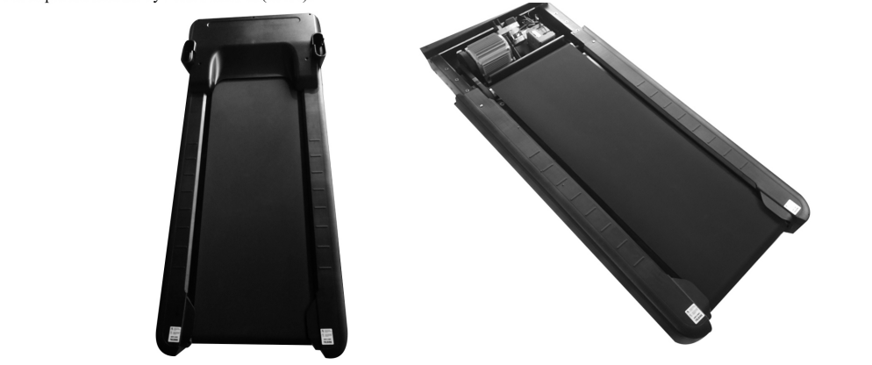

4. Аналогичным образом выполните сборку левой стойки.
5. Достаньте из упаковки консоль. Выкрутите из стоек винты, которые используются для крепления консоли к опорам. Подключите провода к консоли, после чего закрепите устройства при помощи ранее снятого крепежа. Затяните шестигранником (8 мм).
6. Затяните нижние и верхние крепления до упора.
7. Верните на место боковые панели и защитный кожух, затяните крепления крестовой отвёрткой.
8. Сборка завершена.

РАБОТА С КОНСОЛЬЮ
Общие сведения

Тип дисплея | Светодиодный
Отображаемые параметры | Время, угол наклона, скорость, расход энергии (калории), дистанция, пульс
Измерение пульса | Контактные датчики, встроенные в рукоятки
Программы | 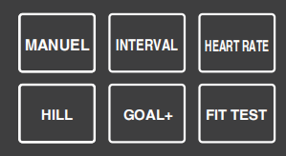
Диапазон настроек | Скорость: 1.0-20.0 км/ч, угол наклона: 0-20%
Кнопки быстрого доступа | Кнопки быстрого изменения угла наклона: 3-9-15  Кнопки быстрого изменения скорости: 5-8-11
Функциональные кнопки
Обозначение | Наименование | Описание
 | Пуск | Кнопка становится активной после подключения тренажёра к электросети. При нажатии на кнопку беговое полотно запустится, и тренировка начнётся.
 | Пауза | Нажмите на кнопку во время тренировки, если хотите приостановить её на непродолжительное время, сохранив при этом данные. Чтобы возобновить тренировку, нажмите кнопку ПУСК.
 | Стоп | Завершение тренировки.
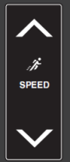 | Скорость | Регулировка скорости.
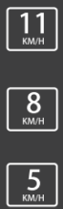 | Кнопки быстрого изменения скорости | При нажатии на кнопку беговая дорожка автоматически примет значение скорости, соответствующее данной кнопке.
 | Угол наклона | Регулировка угла наклона.
 | Кнопки быстрого изменения угла наклона | При нажатии на кнопку беговая дорожка автоматически примет угол наклона, соответствующий данной кнопке.
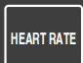 | Тренировка с контролем ЧСС (P3) | Включены 3 программы (HRC1-HRC3), переключение между программами выполняется кнопками скорости.
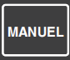 | Ручной режим (P1) | Режим, в котором вы вручную устанавливаете параметр (время, дистанцию или калории), от которого выстраивается нагрузка в время тренировки. Обратите внимание, в качестве основного параметра можно выбрать только один.
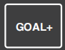 | Целевой режим (P5) | Включены 6 программ (P5-1----P5-6), переключение между программами при помощи кнопок .
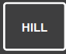 | Тренировка с имитацией горной местности (P4) | Бег по пологим и крутым склонам укрепляет суставы и мышцы верхних и нижних конечностей. Включены 6 программ (P4-1----P4-6), переключение между программами при помощи кнопок .
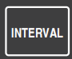 | Интервальная тренировка (P2) | Включены 6 программ (P2-1----P2-6), переключение между программами при помощи кнопок .
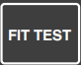 | Фитнесс-программа (P6) | Включены 6 программ (P6-1----P6-6), переключение между программами при помощи кнопок .

- Управление

1. Подключение питания: Подключите предоставленный сетевой кабель к разъёму питания беговой дорожки и ко внешней электросети (убедитесь, что напряжение соответствует требованиям). Переведите выключатель в положение “ВКЛ”. Дисплей консоли загорится и переключится в режим ожидания, все показания будут установлены на нулевые значения.
2. Запуск: Нажав кнопку запуска, вы активируете тренажёр. На дисплее отобразятся текущие данные тренировки, а также динамическое изображение беговой дорожки, каждый круг — 400 метров. Вы можете регулировать скорость и наклон, нажимая соответствующие кнопки. Чтобы приостановить тренировку или завершить её, используйте кнопки ПАУЗА и СТОП.

Ручной режим Р1:
1. Нажмите 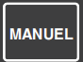 , чтобы переключиться в режим. Система автоматически перейдёт к настройке параметров (время, дистанция и калории), переключение между параметрами выполняется при помощи кнопок . Обратите внимание, только один параметр можно установить в качестве основного.
При выборе параметра времени на дисплее замигает стандартное значение 30:00. Для регулировки используйте кнопки скорости. Допустимый диапазон для данного параметра 5:00-99:00.
При выборе параметров дистанции или калорий настройка выполняется аналогичным образом:
- для параметра дистанции стандартное значение составляет 5.00 км, диапазон настройки 1.0-99.0.
- для параметра калорий стандартное значение 20.0, диапазон настройки 20.0-990 (с шагом 10).
По завершению настроек запустите беговую дорожку. Выбранный параметр, в отличие от остальных, будет отсчитываться во время занятия в обратном порядке, при этом когда он достигнет нулевого значения, дорожка медленно остановится и переключится в режим ожидания.
Интервальная тренировка Р2:
- Нажмите , чтобы переключиться в режим. В системе предусмотрено 6 программ (P2-1---P2-6), стандартная длительность таких программ 30 минут, однако вы можете изменить данный параметр в диапазоне 5:00-99:00. Для регулировки значения используйте кнопки скорости. По завершению настройке запустите беговую дорожку, и система автоматически примет значение, запрограммированное для первого интервала тренировки.
- Во время тренировки можно регулировать скорость беговой дорожки и угол наклона (при помощи соответствующих кнопок СКОРОСТЬ и НАКЛОН).
- Для быстрого переключения на нужную скорость или наклон используйте кнопки быстрого доступа.
- Каждая программа разделена на 24 интервала.
- При переключении между параметрами система издаёт звуковой сигнал.
- По завершению тренировки дорожка медленно остановится и переключится в режим ожидания.

Тренировка с контролем ЧСС Р3:
Нажмите , чтобы переключиться в режим. При помощи кнопок скорости выберите нужную программу (HRC1-HRC3) и подтвердите свой выбор. После занесите в систему свой данные: пол (1: мужской, 2: женский), возраст, рост и вес. Регулировка значений в каждом из параметров выполняется кнопками скорости. Запустите беговую дорожку и возьмитесь руками за датчики пульсометра, расположенные на рукоятках тренажёра.
Подробное описание программ представлено далее.

Программа HRC1:
Программа направлена на снижение веса и предусматривает автоматическую регулировку скорости в соответствии с физической подготовкой пользователя.
При помощи кнопок  выберите и подтвердите программу, затем кнопками скорости выполните настройку параметров. Целевая ЧСС рассчитывается как 60% от максимально допустимого значения (максимальная ЧСС = 220 - возраст). Возраст устанавливается вручную при помощи кнопок скорости.
Запустите беговую дорожку кнопкой ПУСК. При необходимости поставьте тренировку на паузу, нажав соответствующую кнопку ПАУЗА. Угол наклона во время тренировки регулируется пользователем.
В течение 4-минутной разминки система не меняет скорость и наклон дорожки. По завершению разминки скорость автоматически увеличивается на 1 км/ч каждые 40 секунд, пока ЧСС не достигнет целевого значения (± 5 ударов/мин.). Если ЧСС превысит целевое значение, скорость будет уменьшаться на 1 км/ч каждые 40 секунд до достижения целевого показателя (± 5 ударов/мин.). Отсутствие сигнала ЧСС в течение 10 секунд отображается как "--" в окне, а отсутствие сигнала в течение 40 секунд — причина для остановки программы.

Программа HRC2:
Программа даёт нагрузку аэробного типа и предусматривает автоматическую регулировку наклона беговой дорожки. При помощи кнопок выберите и подтвердите программу, затем кнопками скорости выполните настройку параметров. Целевая ЧСС рассчитывается как 60% от максимально допустимого значения (максимальная ЧСС = 220 - возраст). Возраст устанавливается вручную при помощи кнопок скорости.
Запустите беговую дорожку кнопкой ПУСК. При необходимости поставьте тренировку на паузу, нажав соответствующую кнопку ПАУЗА. Скорость дорожки во время тренировки регулируется пользователем.
В течение 4-минутной разминки система не меняет скорость и наклон дорожки. По завершению разминки угол наклона автоматически увеличивается на 1 уровень каждые 30 секунд, пока ЧСС не достигнет целевого значения (± 5 ударов/мин.). Если ЧСС превысит целевое значение, наклон будет уменьшаться на 1 уровень каждые 30 секунд до достижения целевого показателя (± 5 ударов/мин.). Отсутствие сигнала ЧСС в течение 10 секунд отображается как "--" в окне, а отсутствие сигнала в течение 40 секунд — причина для остановки программы.

Программа HRC3:
Программа предусматривает автоматическую регулировку сразу двух параметров – скорости и наклона. При помощи кнопок выберите и подтвердите программу, затем кнопками скорости выполните настройку параметров. Целевая ЧСС рассчитывается как 60% от максимально допустимого значения (максимальная ЧСС = 220 - возраст). Возраст устанавливается вручную при помощи кнопок скорости.
Запустите беговую дорожку кнопкой ПУСК. При необходимости поставьте тренировку на паузу, нажав соответствующую кнопку ПАУЗА.
В течение 4-минутной разминки система не меняет скорость и наклон дорожки. По завершению разминки параметры увеличиваются каждые 30 секунд (скорость дорожки на 1 км/ч, а наклон на 1 уровень), пока ЧСС не достигнет целевого значения (± 5 ударов/мин.). Если ЧСС превысит целевое значение, система запустит обратную настройку – каждые 30 секунд скорость беговой дорожки будет уменьшаться на 1 км/ч, а наклон на 1 уровень, пока ЧСС не вернётся к целевому показателю (± 5 ударов/мин.). Отсутствие сигнала ЧСС в течение 10 секунд отображается как "--" в окне, а отсутствие сигнала в течение 40 секунд — причина для остановки программы.

Тренировка с имитацией горной местности Р4:
- Нажмите , чтобы переключиться в режим. В системе предусмотрено 6 программ (P4-1-----P4-6), стандартная длительность таких программ 30 минут, однако вы можете изменить данный параметр в диапазоне 5:00-99:00. Для регулировки значения используйте кнопки скорости. По завершению настройке запустите беговую дорожку, и система автоматически примет значение, запрограммированное для первого интервала тренировки.
- Во время тренировки можно регулировать скорость беговой дорожки и угол наклона (при помощи соответствующих кнопок СКОРОСТЬ и НАКЛОН).
- Для быстрого переключения на нужную скорость или наклон используйте кнопки быстрого доступа.
- Каждая программа разделена на 24 интервала.
- При переключении между параметрами система издаёт звуковой сигнал.
- По завершению тренировки дорожка медленно остановится и переключится в режим ожидания.

Целевой режим Р5:
- Нажмите , чтобы переключиться в режим. В системе предусмотрено 6 программ (P5-1-----P5-6), стандартная длительность таких программ 30 минут, однако вы можете изменить данный параметр в диапазоне 5:00-99:00. Для регулировки значения используйте кнопки скорости. По завершению настройке запустите беговую дорожку, и система автоматически примет значение, запрограммированное для первого интервала тренировки.
- Во время тренировки можно регулировать скорость беговой дорожки и угол наклона (при помощи соответствующих кнопок СКОРОСТЬ и НАКЛОН).
- Для быстрого переключения на нужную скорость или наклон используйте кнопки быстрого доступа.
- Каждая программа разделена на 24 интервала.
- При переключении между параметрами система издаёт звуковой сигнал.
- По завершению тренировки дорожка медленно остановится и переключится в режим ожидания.

Фитнес-программа Р6:
- Нажмите , чтобы переключиться в режим. В системе предусмотрено 6 программ (P6-1-----P6-6), стандартная длительность таких программ 30 минут, однако вы можете изменить данный параметр в диапазоне 5:00-99:00. Для регулировки значения используйте кнопки скорости. По завершению настройке запустите беговую дорожку, и система автоматически примет значение, запрограммированное для первого интервала тренировки.
- Во время тренировки можно регулировать скорость беговой дорожки и угол наклона (при помощи соответствующих кнопок СКОРОСТЬ и НАКЛОН).
- Для быстрого переключения на нужную скорость или наклон используйте кнопки быстрого доступа.
- Каждая программа разделена на 24 интервала.
- При переключении между параметрами система издаёт звуковой сигнал.
- По завершению тренировки дорожка медленно остановится и переключится в режим ожидания.

- Измерение пульса
Измерение ЧСС до и после тренировки помогает определить динамику изменения пульса, а также восстановительную функцию организма. Для измерения возьмитесь за датчики на рукоятках. На дисплее появится окно с данным параметром (Важно: максимальная частота сердечных сокращений во время тренировки не должна превышать (220 - возраст). Если ЧСС достигает или превышает это значение, рекомендуется сделать перерыв на 30 минут или снизить интенсивность тренировки. Значения ЧСС представлены только для общего ориентира и оценки физической подготовки и не могут использоваться в медицинских целях.

- Воспроизведение музыки (дополнительная функция)
Включите Bluetooth на мобильном телефоне, найдите беговую дорожку в списке устройств (через название модели), подключитесь к ней по Bluetooth и воспроизводите музыку со своего смартфона.

УСТРАНЕНИЕ НЕИСПРАВНОСТЕЙ
Код ошибки | Описание | Решение
E01 | Нарушение связи | Отключите питание беговой дорожки на 30 секунд, затем включите её снова. Если неисправность не устранена, выполните проверку в следующей последовательности:  1. Осмотрите провода, убедитесь, что они надёжно подключены к приборам. Переподключите провода при необходимости.  2. Замените консоль или коммуникационный порт.  3. Замените контроллер.
E02 | Перегрузка по выходному току | Отключите питание беговой дорожки на 30 секунд, затем включите её снова. Если неисправность не устранена, выполните проверку в следующей последовательности:  1. Проведите анализ последней тренировки, всё ли проходило как обычно.  2. Убедитесь, что нагрузка на тренажёр не превышает допустимую.  3. Осмотрите беговое полотно и платформу, убедитесь, что они исправны и не нуждаются в обслуживании.  4. Проверьте натяжение бегового полотна.  5. Проверьте положение ролика, убедитесь, что он не застрял.  6. Замените контроллер.
E03 | Перенапряжение инвертора | Отключите питание беговой дорожки на 30 секунд, затем включите её снова. Если неисправность не устранена, выполните проверку в следующей последовательности:  1. Проведите анализ последней тренировки, всё ли проходило как обычно.  2. Замените контроллер.
Примечание: Если сетевой кабель повреждён/неисправен, обратитесь за профессиональным ремонтом или заменой.
Код ошибки | Описание | Решение
E04 | Перегрузка инвертора | Отключите питание беговой дорожки на 30 секунд, затем включите её снова. Если неисправность не устранена, выполните проверку в следующей последовательности:  1. Проверьте, достаточно ли смазки между беговым полотном и платформой.  2. Проверьте натяжение бегового полотна.  3. Проведите анализ последней тренировки, всё ли проходило как обычно.  4. Убедитесь, что нагрузка на тренажёр не превышает допустимую.  5. Проверьте положение ролика, убедитесь, что он не застрял.
E06 | Отказ или нештатная работа двигателя | Отключите питание беговой дорожки на 30 секунд, затем включите её снова. Если неисправность не устранена, выполните проверку в следующей последовательности:  1. Осмотрите провода, убедитесь, что они надёжно подключены к приборам. Проверьте, что все провода подключены в соответствии со схемой. Переподключите провода при необходимости.  2. Замените контроллер.
Примечание: Если сетевой кабель повреждён/неисправен, обратитесь за профессиональным ремонтом или заменой.

ПРАВИЛА УХОДА И ТЕХНИЧЕСКОГО ОБСЛУЖИВАНИЯ
Регулярное и своевременное техническое обслуживание продлевает срок службы тренажера. Мы рекомендуем Вам выполнять следующие профилактические процедуры.
Общие рекомендации по уходу
Перед любым обслуживанием обязательно отключайте тренажер от электрической сети. К обслуживанию можно приступать примерно через 1 минуту, после полного обесточивания внутренних электрических цепей тренажера. Регулярно осматривайте Ваш тренажер на предмет отсутствия посторонних предметов, пыли и грязи в тренажере.
Не применяйте абразивные составы, агрессивные жидкости для чистки рабочих поверхностей тренажера – ацетон, бензин, бензол и их производные, во избежание повреждения лакокрасочного покрытия и пластиковых деталей. Для ухода рекомендуется применять слегка смоченную нейтральным раствором моющей жидкости ткань. После протрите сухой тканью.

Ежедневные или после каждой тренировки проверки.
Почистите и осмотрите беговую дорожку, выполнив следующие действия:
• Выключите тумблер питания беговой дорожки, затем отключите ее от сети;
• Протрите беговое полотно, корпус, кожух двигателя и консоль влажной
тряпкой.
• Не используйте растворители, они могут повредить тренажер;
• Осмотрите шнур питания. Если он поврежден, обратитесь к представителям компании-продавца или уполномоченный сервисный центр для его замены, использование тренажера с поврежденным шнуром питания запрещено;
• Убедитесь, что шнур не попал под транспортировочные колесики тренажера или в другое место, где он может оказаться защемлен или оборван, и не слишком натянут на максимальном уровне наклона беговой дорожки;
• Проверьте натяжение и центровку бегового полотна. Убедитесь, что оно не повредит другие части тренажера из-за нарушения центровки;
• Убедитесь, что тренажер находится на достаточном расстоянии от стен (не менее 50 см);
• Проверьте наличие и целостность зажима и ключа аварийной остановки дорожки.
Еженедельные проверки
Уборка от пыли и мусора поверхности под беговой дорожкой:
• Выключите тумблер беговой дорожки, затем отключите ее от сети;
• Сложите тренажер, убедившись в надежности его фиксации в вертикальном положении (для складных моделей);
• Переместите тренажер в другое место, чтобы удалить пыль или другой мусор, который мог накопиться под беговой дорожкой;
• Поставьте тренажер обратно.

Ежемесячные проверки – ВАЖНО!
• Выключите тумблер питания беговой дорожки, затем отключите ее от сети;
• Проверьте затяжку всех монтажных болтов тренажера;
• Внимательно осмотрите все пластиковые элементы дорожки (подставки для ног, кожух моторного отсека, корпус дисплея и пр.). Они не должны иметь повреждений, если таковые имеются, обратитесь к представителям компании-продавца или уполномоченный сервисный центр для их замены;
• Снимите кожух моторного отсека, дождитесь, пока все индикаторы на платах погаснут;
• Аккуратно удалите пыль и прочие загрязнения с поверхности электродвигателя и из моторного отсека с помощью пылесоса. Невыполнение этой процедуры может привести к преждевременному отказу электрических компонентов;
• Убедитесь, что дека тренажера смазана. При необходимости добавьте силиконовую смазку на ее поверхность, уделяя особое внимание центральной части;
• Протрите беговое полотно влажной тряпкой.

Ежеквартальные проверки – ОЧЕНЬ ВАЖНО!!!
• Выключите тумблер питания беговой дорожки, затем отключите ее от сети;
• Используя шестигранный ключ поставляющийся в комплекте, ослабьте левый и правый регулировочные болты натяжения так, чтобы иметь возможность приподнять полотно и получить визуальный доступ к беговой деке тренажера;
• Проверьте состояния деки. Поверхность не должна иметь царапин и потертостей и прочих повреждений. При их наличии обратитесь к представителям компании-продавца или уполномоченный сервисный центр для их замены;
• Проверьте состояние полотна. Внутренняя поверхность не должна иметь признаков истончения и отслоения материала, а также порванных и лопнувших участков;
• Протрите сухой чистой тканью всю поверхность деки и внутреннюю поверхность полотна;
• Нанесите силиконовую смазку на поверхность деки беговой дорожки;
• Проверьте состояние износа приводного ремня основного двигателя и правильности его положения;
• Снимите передний и задний валы и удалите наслоение пыли и грязи с их поверхностей;
• Убедитесь в отсутствии посторонних шумов во время движения беговой дорожки.

Дека и беговое полотно – это детали тренажера, требующие особого внимания. Важно соблюдать требования эксплуатации во избежание преждевременного износа этих деталей, периодически проверять и проводить центровку и подтягивание бегового полотна, а при необходимости и техническое обслуживание беговой дорожки.

РЕГУЛИРОВКА БЕГОВОГО ПОЛОТНА
Регулировка бегового полотна производится по двум параметрам - натяжение и центровка бегового полотна. Первоначальная регулировка бегового полотна производится на заводе изготовителе, но в связи с транспортировкой и перемещением беговой дорожки, беговое полотно может сдвинуться и перед началом эксплуатации необходимо произвести повторный контроль положения и натяжения полотна, и при необходимости провести регулировку.
Чтобы правильно отрегулировать беговое полотно, следуйте указаниям, приведенным ниже. Если во время занятия на беговой дорожке происходит небольшое проскальзывание, то вероятнее всего, беговое полотно необходимо отрегулировать.

Регулировка натяжения бегового полотна
Для начала проверьте, требуется ли регулировка. Возьмитесь руками за беговое полотно и потяните его наверх с усилием 3-5 кг. Нормальное расстояние между полотном и платформой — 15-20 мм. Если расстояние больше 20 мм, полотно ослаблено, если меньше 15 мм — слишком натянуто. В обоих случаях необходима регулировка.
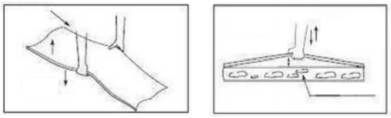
Беговая платформа
15-20 мм
3-5 кг
3-5 кг
1. Чтобы затянуть полотно, поверните регулировочные винты на левой и правой крышках задней панели по часовой стрелке на четверть оборота (90 градусов) за раз.
2. Чтобы ослабить полотно, поворачивайте винты против часовой стрелки.
Важно: при регулировке натяжения необходимо одновременно поворачивать винты на обеих сторонах на одинаковое количество оборотов. Нельзя регулировать только одну сторону.

Центрирование бегового полотна
Смещение бегового полотна может привести к травмам во время занятий на тренажёре. При обнаружении смещения отрегулируйте его положение при помощи винтов на задней панели:
1. Если беговое полотно смещено влево, при помощи шестигранника поверните винт на правой крышке на ¼ оборота по часовой стрелке.
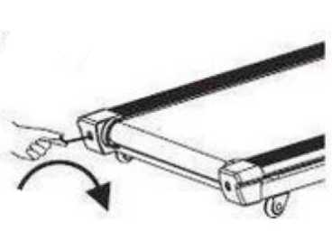
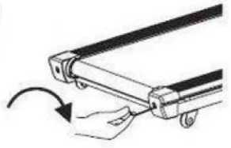
2. При смещении полотна вправо, поверните винт на левой крышке на ¼ оборота по часовой стрелке.

Рекомендуем выполнять настройку пошагово, поворачивая винты на 90 градусов (четверть оборота) за один шаг. По завершению настройки включите беговую дорожку и дайте ей поработать в течение 5 минут, чтобы беговое полотно вернулось в центральное положение. Если этого не произошло, повторяйте процедуру до тех пор, пока неисправность не будет устранена.

Смазка деки и полотна
Производитель уже смазал необходимые детали и узлы во время производства беговой дорожки. Тем не менее, необходимо регулярно проверять наличие смазки во избежание поломок. Мы рекомендуем ежемесячно проверять беговое полотно на наличие смазки, и, если поверхность сухая, ее необходимо смазать. Вы можете использовать как силиконовый состав в баллончике, так и силиконовую смазку в тюбике. Используйте продукцию уже хорошо зарекомендовавших себя брендов: DFC, Efele.
• Приподнимите беговое полотно с правой и левой стороны поочередно;
• Нанесите на деку смазку от края и как можно ближе к центру бегового полотна;
• Включите дорожку на минимальной скорости и в течение 5 минут походите, смещая шаг справа налево и в обратном направлении относительно ширины деки так, чтобы смазка как можно равномернее распределилась по всей ее поверхности.

Электробезопасность
Соблюдайте все меры предосторожности, принятые при работе с электрическим оборудованием. Тренажер должен подключаться только к заземленной розетке, это снижает риск удара током при поломке или сбое в работе. Тренажер снабжен сетевым шнуром и вилкой с заземлением. Вставьте вилку в соответствующую питающую розетку, установленную и заземленную с соблюдением действующих нормативов. Перед каждым использованием осмотрите электрический соединительный шнур на предмет отсутствия его повреждений. Неправильное подключение может стать причиной поражения пользователя электрическим током. Если у Вас возникли сомнения в правильности заземления, обратитесь к специалисту для проверки и устранения неисправности. Не применяйте дополнительные электрические удлинители, переходные адаптеры между электрической сетью и тренажером, это может нарушить работу системы УЗО и увеличить риск поражения электрическим током, а также явиться причиной нарушения работоспособности тренажера с последующим обоснованным отказом в гарантийном обслуживании. Не прячьте шнур питания под ковер и не ставьте на него предметы, способные пережать или повредить его. Не допускайте, чтобы шнур питания касался нагретых поверхностей.
Меры предосторожности
Тренажер должен использоваться только по назначению, то есть для физических тренировок взрослых людей. Любое другое использование тренажера запрещено и может быть опасно. Продавец не несет ответственности за любые травмы или повреждения, вызванные неправильным использованием тренажера. Тренажер предназначен для использования взрослыми людьми, конструкция и установленные нагрузки рассчитаны на взрослых людей, поэтому эксплуатация несовершеннолетними лицами не допускается. Дети и домашние животные не должны приближаться к работающему тренажеру ближе, чем на 2 м.

В целях Вашей безопасности рекомендуем соблюдать следующие правила:
1. Сборку и эксплуатацию тренажера следует осуществлять на твердой, ровной поверхности. Свободное пространство вокруг тренажера должно составлять не менее 1,2 м;
2. При регулярной эксплуатации проверяйте затяжку резьбовых соединений каждые 1-2 месяца;
3. Не допускайте попадания внутрь тренажера посторонних предметов, грязи, шерсти домашних животных, жидкостей и т.п.;
4. Никогда не эксплуатируйте тренажер с явными дефектами – открученными элементами крепления, незакрепленными узлами, с нехарактерными посторонними шумами и т. д. Это может привести к травмам и уменьшению срока службы тренажера;
5. Для осмотра и устранения возникших дефектов обратитесь к представителям компании-продавца или уполномоченный сервисный центр;
6. Для ремонта необходимо использовать только оригинальные запасные части;
7. Обслуживание тренажера, за исключением процедур, описанных в данном руководстве, должно производиться только сотрудниками уполномоченного сервисного центра;
8. Не допускается какое-либо изменение конструкции или узлов и деталей тренажера, это может привести к серьезным травмам и потере здоровья;
9. Вес пользователя не должен превышать максимально допустимый, при запуске беговой дорожки не стойте на беговом полотне.
10. Во время занятий используйте соответствующую одежду и обувь. Не надевайте свободную одежду или обувь с кожаными подошвами или каблуками. Если у Вас длинные волосы, соберите их в хвост или пучок на затылке;
11. Не подставляйте руки под движущиеся части тренажера;
12. Не подвергайте себя чрезмерным нагрузкам во время тренировок. Если Вы почувствовали боль или недомогание, немедленно прекратите занятия и обратитесь за консультацией к врачу.

ВНИМАНИЕ!
ТРЕНАЖЕР ПРЕДНАЗНАЧЕН ДЛЯ ДОМАШНЕГО ИСПОЛЬЗОВАНИЯ!

